В ИНТЕРНЕТ
ПРОЕКТЫ
внесения изменений в Правила землепользования и застройки городского округа «Город Калининград», утвержденные решением окружного Совета депутатов города Калининграда от 29.06.2009 №146

1) в части изменения границы территориальной зоны застройки среднеэтажными жилыми домами (индекс «Ж-2») применительно к территории в границах улиц Бакинской – 2-й Шуйской – Тульской в Ленинградском районе, путем исключения из состава данной зоны земельного участка в границах улиц Бакинской – 2-й Шуйской – Тульской, и отнесения указанного участка к зоне застройки малоэтажными жилыми домами (индекс «Ж-3»)

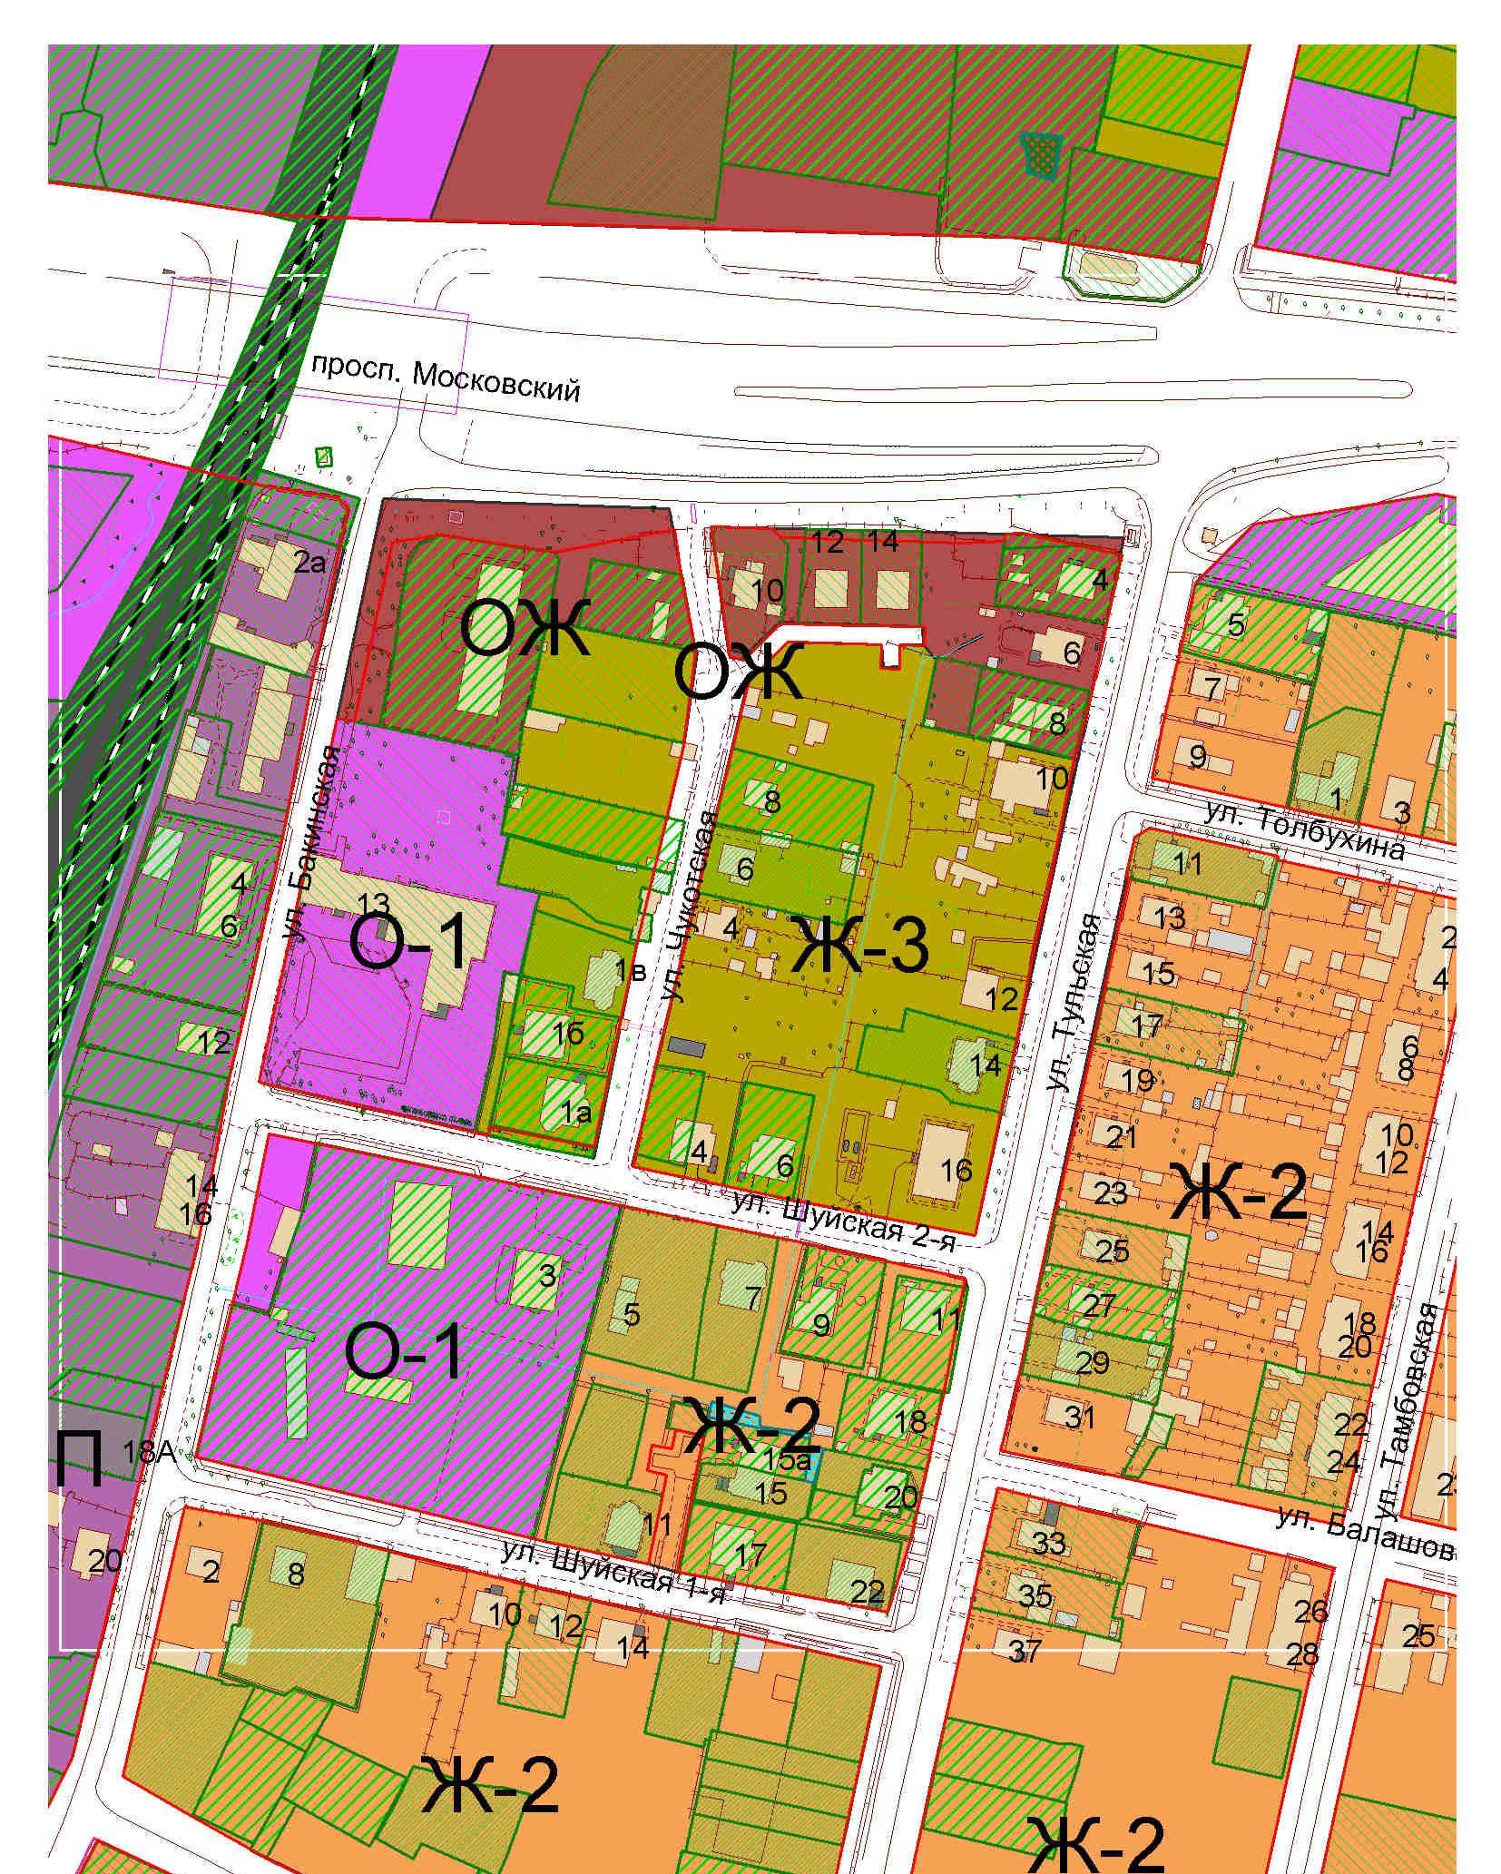
2) в части изменения границы территориальной зоны застройки индивидуальными жилыми домами (индекс «Ж-4») применительно к территориям садовых некоммерческих товариществ «Пищевик», «Железнодорожник», «Чайка» и «Заря» в районе улиц Волоколамской – С. Лазо в Московском районе, путем исключения из состава данной зоны земельного участка в районе улиц Волоколамской – С. Лазо, и отнесения указанного участка к зоне садоводства и дачных участков (индекс «Ж-5»)

